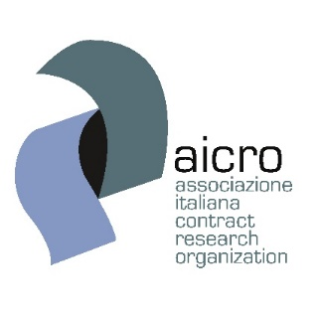
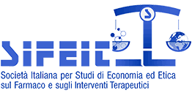

Corso – 10 Luglio 2019

Titolo: "I Biosimilari: Opinioni a confronto”
Welcome Coffee

Agenda: Dalle 13:30 alle 17:30
Un corso che permetterà un contatto diretti con gli esperti del settore industriale dei biosimilari, nonché con gli interlocutori clinici chiamati ad esprimersi sulle effettive potenzialità di un settore in crescita. L’obiettivo è quello di far emergere elementi di condivisione, aree in cui ancora esiste un buco informativo, strategie di collaborazione nel lavorare a sostegno della ricerca in modo coordinato (AICRO in questo può rappresentare un buon veicolo per il coinvolgimento dei vari stakeholder e per offrire la propria esperienza al servizio della ricerca).

- Relazione sull’evoluzione dei biosimilari (aspetti economici)
- Evoluzione e trend di mercato
- Il punto di vista dei clinici
- Esperienza di studi clinici: dove deve puntare la ricerca?
- Discussione e spunti di riflessione

Relatori: Giuseppe Assogna (Sifeit), Stefano Collatina (Coordinatore IBG – Italian Biosimilars Group), Alain Gelibter (Oncologia B – Policlinico Umberto I), Elena Ottavianelli (Direttore Scientifico AICRO)

Target Audience: Formazione ed aggiornamento per figure professionali operanti nel campo di ricerca clinica, in particolare Senior CRAs, Clinical Team Leaders, Lead CRAs e Clinical Project Managers, Business Development Manager di CRO
Sede: Roma – Sala Open Art c/0 Conference Center Ecomap Roma “Sala da Feltre” via Benedetto Musolino, 7

Segreteria AICRO: Antonella Minervini Cell. 393 3516898

